Безопасные каникулы. Правила дорожного движения для велосипедистов.
Велосипед, велосипед,
Важнее друга нынче нет!
Летит мой двухколёсный,
Как конь лихой и грозный.
Автомобили в пробках
Бубнят о нервотрёпках,
А мы спешим вперёд!

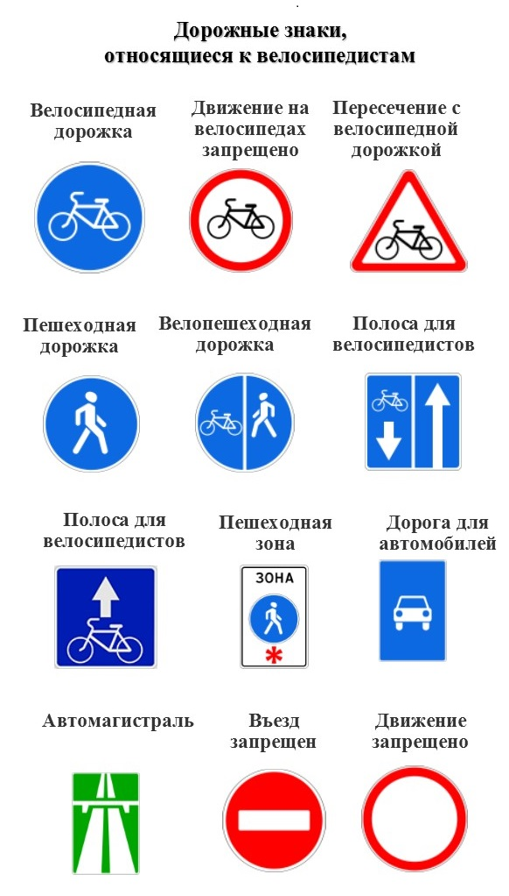

Правила дорожного движения для велосипедистов

Движение велосипедистов в возрасте до 7 лет разрешается
· с пешеходами по тротуарам;
· по велопешеходным дорожкам (на стороне пешеходов);
· по пешеходным дорожкам;
· по пешеходным зонам.

Движение велосипедистов в возрасте от 7 до 14 лет разрешается
· с пешеходами по тротуарам;
· по велопешеходным дорожкам (на любой стороне);
· по пешеходным дорожкам;
· по велосипедным дорожкам;
· по пешеходным зонам.

Движение велосипедистов в возрасте старше 14 лет разрешается
· по велопешеходным дорожкам (на стороне велосипедистов);
· по велосипедным дорожкам;
· по полосе для велосипедов;
· по правому краю дороги при условии, что
· велосипедисты едут колонной;
· когда нет велополосы и велодорожки или невозможно ехать по ним;
· у велосипеда имеется прицеп или груз шире 1 м;
· по обочине при условии, что
· нет велодорожки;
· нет велополосы;
· невозможно ехать по правой части дороги.

Основные обязанности велосипедистов
1. В обязанности велосипедистов входит содержание своего транспортного средства в исправном техническом состоянии. Велосипед должен быть с исправным тормозом и работающим звуковым сигналом.
Ездить ночью по дороге или во время дождя, тумана или снега, то есть в условиях недостаточной видимости, разрешается только с освещением.
2. Велосипедист должен ездить как можно ближе к правому краю дороги и только в один ряд с другими байкерами.
3. В обязанности велосипедиста входит подача предупредительных сигналов перед каждым маневром, даже если сзади нет движущегося транспортного средства. Подав сигнал рукой, велосипедист не получает никакого преимущества в движении, поэтому всегда нужно убедиться в том, что сзади едущий участник движения понял намерения и не начал обгон.
4. Если рядом с дорогой есть велосипедная дорожка, водители велосипедов должны ездить только по ней.
5. При движении в колоннах водители велосипедов обязаны двигаться только в один ряд по дороге группами по 10 человек. Расстояние между группами – 80-100 метров для облегчения обгона автомобилями.

Сигналы, подаваемые рукой, принятые в правилах ПДД:

Сигнал правого поворота или перестроения — вытянутая в направлении поворота правая рука либо левая, выставленная от себя и согнутая в локте под прямым углом.
Сигнал левого поворота или перестроения — вытянутая в направлении поворота левая рука либо правая, выставленная от себя и согнутая в локте под прямым углом.
Сигнал торможения — поднятая вверх и выпрямленная в локте левая или правая рука.

Водителям велосипедов запрещается
· управлять велосипедом, не держась за руль хотя бы одной рукой;
· перевозить груз, выступающий за габариты более чем на 0, 5 м;
· перевозить груз, мешающий управлению;
· ездить по дороге при наличии велодорожки;
· перевозить детей до 7 лет при отсутствии специально оборудованных для них мест;
· буксировать велосипед;
· управлять велосипедом в наушниках;
· ездить в состоянии опьянения, под воздействием наркотических препаратов, в болезненном или утомленном состоянии.

